Illllllllllllllllllllllll

2023002489

**RÁMCOVÁ SMLOUVA O DÍLO**

uzavřená v souladu s ustanovením § 2586 a násl. zákona č. 89/2012 Sb.,  
občanský zákoník, v platném znění, mezi níže uvedenými smluvními stranami

|  |  |
| --- | --- |
| Jméno: | **Zdravotnická záchranná služba Jihomoravského kraje, příspěvková organizace** |
| Sídlo: | Kamenice 798/1 d, 625 00 Brno |
| Jednající: | MUDr. Hana Albrechtová, ředitelka |
| Kontaktní osoba: | .......​...........​................ |
| IČ: | .......................................​.....​.........................  003 46 292 |
| DIČ: | CZ00346292 |
| Zápis v OR: | Krajský soud v Brně sp. zn. Pr 1245 |
| Bankovní spojení (číslo účtu): | MONETA Money Bank, a.s., č. ú. 117203514/0600 |

(dále jen **„objednatel“**

|  |  |
| --- | --- |
| a  Jméno: | KAVYL, spol. s r.o. |
| Sídlo: | Mohelno 563, 675 75 Mohelno |
| Jednající: | Ing. Romana Rousová, jednatelka |
| Kontaktní osoba: | ............​......... |
| IČ: | 49975358 |
| DIČ: | CZ49975358 |
| Zápis v OR: | Krajský soud Brno, oddíl C, vložka 13954 |
| Bankovní spojení (číslo účtu): | KB a.s., 86-3602390257/0100 |

(dále jen **„zhotovitel“)**

Zhotovitel je osobou oprávněnou na základě svého podnikatelského (živnostenského) oprávnění provádět údržbu venkovní zeleně a k činnostem s tím spojeným.



Zhotovitel se zavazuje v rámci svého oprávnění podle čl. 1 této smlouvy provádět pro objednatele dílo ve formě údržby venkovní zeleně v sídle objednatele na adrese Kamenice 798/1 d, 625 00 Brno, dále na jeho výjezdové základně v Brně - Ponavě na adrese Dělostřelecká 19, 602 00 Brno a v Brně - Černovicích na adrese Těžební 1a, 627 00 Brno, a to dle příloh č. 1 a 2, které jsou nedílnou součástí této smlouvy. Součástí díla podle tohoto článku této smlouvy je také ochrana okolí při strojovém sekání trávy a likvidace odpadu, vzniklého při provádění díla.



Závazek zhotovitele podle čl. 2. této smlouvy bude plněn formou dílčích plnění v rozsahu a specifikaci dle jednotlivých dílčích smluv o dílo, uzavřených na základě výzev (objednávek) ze strany objednatele, nejpozději do 7 dnů. Písemná elektronická výzva (objednávka) podle tohoto článku této smlouvy musí obsahovat specifikaci příslušného plnění (uvedením objednávaných úkonů), místo a termín plnění a jméno objednatele.



Jednotlivá dílčí smlouva o dílo se považuje za uzavřenou doručením jednotlivé elektronické výzvy (objednávky) zhotoviteli, a to ve znění daném touto výzvou a touto rámcovou smlouvou o dílo.



Závazek zhotovitele k provedení jeho díla podle čl. 2. této smlouvy se považuje za splněný po jeho faktickém provedení zápisem o jejich provedení do tzv. „Záznamu o provedení prací" pro každou výjezdovou základnu, podepsaným příslušným zaměstnancem zhotovitele a objednatele. Vyhotovení Záznamu je přitom nedílnou součástí závazku zhotovitele podle čl. 1 této smlouvy.

2. Zhotovitel se zavazuje při provádění díla podle čl. 2 této smlouvy postupovat svědomitě a s náležitou odbornou péčí. Objednatel je oprávněn provést kontrolu kvality dle této smlouvy, a to kdykoliv dle uvážení objednatele. Za tímto účelem je zhotovitel povinen poskytnout objednateli odpovídající součinnost. Zhotovitel přitom poskytuje objednateli záruku za jakost svého díla, a to po celou dobu, po kterou to bude mít pro objednatele ještě nějaký ekonomický význam. Zhotovitel je povinen při údržbě zeleně (strojové sekání trávy) zajistit okolí proti poškození. Dále zhotovitel zajistí likvidaci odpadu, který vznikne při údržbě venkovních ploch.
3. Zhotovitel se zavazuje rozhodovat o písemných reklamacích objednatele v období po dokončení díla písemně ve lhůtě do 1 dne od jejich doručení, a ve stejné lhůtě provést odstranění vad z oprávněných reklamací, nebude-li mezi oběma stranami v jednotlivém případě dohodnuto jinak.
4. Nepřikročí-li zhotovitel k odstranění vady ve lhůtě podle odst. 2, a to ani po písemné výzvě objednatele, je objednatel oprávněn nechat provést toto odstranění třetí osobou na náklad zhotovitele.
5. Pro případ sporu o oprávněnost reklamace se objednateli vyhrazuje právo nechat vyhotovit k prověření jakosti díla soudně znalecký posudek, jehož výroku se obě strany zavazují podřizovat stím, že náklady na vyhotovení tohoto posudku se zavazuje nést ten účastník sporu, kterému tento posudek nedal zapravdu.

Pro případ prodlení zhotovitele s provedením díla podle čl. 2. této smlouvy ve lhůtě podle čl. 3. této smlouvy nebo v jiné dohodnuté lhůtě se zhotovitel zavazuje zaplatit objednateli smluvní pokutu ve výši 100,- Kč za každý den prodlení. V případě prodlení zhotovitele o víc než 7 dní je objednatel oprávněn odstoupit od této smlouvy o dílo s účinky ex tunc.



Zhotovitel se zavazuje zachovávat mlčenlivost o všech skutečnostech a poměrech objednatele, jeho klientů, jeho zaměstnanců a dalších osob, s nimiž se při plnění povinností podle této smlouvy seznámí.

2. Objednatel se zavazuje platit zhotoviteli za provádění díla podle čl. 2 této smlouvy cenu díla dle ceníku, který je jako příloha č. 1 nedílnou součástí této smlouvy.
3. Součástí ceny podle odst. 1. je náhrada všech nákladů, které zhotovitel vynaloží ke splnění svých závazků podle této smlouvy a daň z přidané hodnoty v sazbě platné podle zákona. Změna ceny je možná pouze v případě změny zákonné sazby DPH.

Cena podle čl. 9 této smlouvy je splatná na účet zhotovitele vždy po provedení příslušného díla za uplynulý kalendářní měsíc ve lhůtě do 30 dnů od doručení jejího písemného vyúčtování (daňového dokladu - faktury). Faktura/daňový doklad bude doručena elektronicky na email: ​......................................​...​................................... Na faktuře/daňovém dokladu musí být mimo jiné vždy uvedeno toto číslo veřejné zakázky, ke které se faktura vztahuje: **P23V00000869.** Nebude-li faktura splňovat veškeré náležitosti daňového dokladu podle zákona a další náležitosti podle této smlouvy, je objednatel oprávněn vrátit takovou fakturu zhotoviteli k opravě, přičemž doba její splatnosti začne znovu celá běžet ode dne doručení opravené faktury zhotoviteli. Přílohou faktury bude objednatelem odsouhlasený a podepsaný „Záznam o provedení prací“.



Pro případ prodlení se zaplacením ceny podle čl. 9. této smlouvy ve lhůtě podle čl. 10 této smlouvy se objednatel zavazuje zaplatit zhotoviteli úrok z prodlení ve výši dle příslušných právních předpisů v jejich aktuálním znění.

2. Objednatel se zavazuje poskytnout zhotoviteli součinnost, nezbytnou ke splnění jeho závazků podle této smlouvy. Za tímto účelem je objednatel povinen zhotoviteli na jeho žádost zejména:
3. umožnit zhotoviteli vstup (vjezd) na svoje výjezdové základny v Brně-Bohunicích, Brně-Ponavě a Brně-Černovicích,
4. poskytovat mu potřebné informace a podklady.
5. Kontaktní osobou pro potřeby zajištění součinnosti je vedoucí provozního oddělení objednatele.

Tuto smlouvu lze změnit nebo zrušit pouze jinou písemnou dohodou obou smluvních stran mající formu číslovaného dodatku k této smlouvě. Tuto smlouvu lze také vypovědět písemnou výpovědí se čtyřměsíční výpovědní lhůtou, která počne běžet prvním dnem měsíce následujícího po doručení výpovědi druhé smluvní straně. Zrušením nebo výpovědí této smlouvy nejsou nijak dotčeny jednotlivé již uzavřené dílčí smlouvy o dílo podle čl. 4 této smlouvy.



Jednotlivou dílčí smlouvu o dílo podle čl. 4 této smlouvy lze změnit nebo zrušit pouze jinou písemnou dohodu obou smluvních stran. Od jednotlivé dílčí smlouvy o dílo lze také odstoupit z důvodu jejího podstatného porušení, zejména pro prodlení zhotovitele se splněním jeho závazku o víc než 7 dní.



Není-li touto smlouvou ujednáno jinak, řídí se vzájemný právní vztah mezi oběma stranami ustanoveními § 2586 až 2622 občanského zákoníku.



Tato smlouva se uzavírá na základě návrhu na její uzavření ze strany objednatele. Předpokladem uzavření této smlouvy je její písemná forma a dohoda o celém jejím obsahu jak je obsažen v jejích článcích 1 až 19. Objednatel přitom předem vylučuje přijetí tohoto návrhu s dodatkem nebo odchylkou ve smyslu ustanovení § 1740 odst. 3 občanského zákoníku.



Tato smlouva bude uveřejněna prostřednictvím registru smluv postupem dle zákona č. 340/2015 Sb., o zvláštních podmínkách účinnosti některých smluv, uveřejňování těchto smluv a o registru smluv (zákon o registru smluv), v platném znění. Smluvní strany se dohodly, že uveřejnění v registru smluv (ISRS) včetně uvedení metadat provede objednatel.



Tato smlouva nabývá účinnosti dnem jejího uveřejnění v registru smluv dle čl. 17 a uzavírá se na dobu do 31. 3. 2027.



Dáno ve dvou originálních písemných vyhotoveních, z nichž každá ze smluvních stran obdrží po jednom.

V Brně dne ’

V Brně dne dle elektron. Podpisu

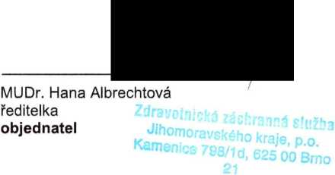.....

.............

.............

Ing. Romana Rousová, jednatelka

..............​.............. ​......​............. ​..............

............​................. ​..............​...........

**zhotovitel**

Příloha č. 1 Ceník předpokládaného rozsahu plnění

Příloha č. 2 Plánky ploch a seznam zeleně

Příloha č. 1 Ceník předpokládaného rozsahu plnění

**VZ Bohunice**

|  |  |  |  |  |  |  |  |
| --- | --- | --- | --- | --- | --- | --- | --- |
| Plocha v plánku | Název | Počet | Jednotka | Cena za provedenou práci bez DPH* | Předpokládaný počet prací za 4 roky | Cena celkem bez DPH | Cena celkem s DPH |
| 1 | Údržba plochy před budovou - štěrk (postřik, trhání plevele) | 44 | m2 | 440,00 Kč | 16 | 7040,00 Kč | 8 518,40 Kč |
| 2 | Střešní zahrada (vypletí) | 428 | m2 | 4 280,00 Kč | 16 | 68 480,00 Kč | 82 860,80 Kč |
| 3 | Údržba stromů (prořez + přihnojení) | 27 | ks | 10 800,00 Kč | 4 | 43 200,00 Kč | 52 272,00 Kč |
| 4 | Údržba travnatých ploch podél ulice Kamenice (vypletí, sekání, vertikutace, postřik proti plevelu) | 1 409 | m2 | 3 522,50 Kč | 16 | 56 360,00 Kč | 68 195,60 Kč |
| 5 | Údržba pásu podél plotu ze strany FN (sekání, vypletí) | 373 | m2 | 932,50 Kč | 16 | 14 920,00 Kč | 18 053,20 Kč |
| 6 | Údržba oddělovacích pásů zadního parkoviště (sekání, vypletí) | 34 | m2 | 85,00 Kč | 12 | 1 0200,00 Kč | 1 234,20 Kč |
| Celkem |  | | | | | 191 020,00 Kč | 231 134,20 Kč |

**VZ Černovice**

|  |  |  |  |  |  |  |  |
| --- | --- | --- | --- | --- | --- | --- | --- |
| Plocha v plánku | Název | Počet | Jednotka | Cena za provedenou práci bez DPH* | Předpokládaný počet prací za 4 roky | Cena celkem bez DPH | Cena celkem sDPH |
| 1 | Údržba živého plotu - carpinus betulus (přihnojení, prořez, běžná údržba) | 35 | ks | 1 750,00 KČ | 16 | 28 000,00 Kč | 33 880,00 Kč |
| 2 | Údržba trávníku (vertikutace, přihnojení, sekání, postřik) | 725 | m2 | 1 812,50 Kč | 20 | 36 250,00 Kč | 43862,50 Kč |
| 3 | Údržba stromů (prořez + přihnojení) | 8 | ks | 3 200,00 Kč | 20 | 64 000,00 Kč | 77 440,00 Kč |
| 4 | Údržba keřů (přihnojení, prořez, běžná údržba) | 9 | ks | 900,00 Kč | 4 | 3 600,00 Kč | 4 356,00 Kč |
| 5 | Údržba dlažby vyspárované štěrkem chemií | 589 | m2 | 883,50 Kč | 16 | 14 136,00 Kč | 17 104,56 Kč |
| Celkem |  | | | | | 145 986,00 Kč | 176 643,06 Kč |

VZ 17-23 Údržba venkovní zeleně

**VZ Ponava**

|  |  |  |  |  |  |  |  |
| --- | --- | --- | --- | --- | --- | --- | --- |
| Plocha v plánku | Název | Počet | Jednotka | Cena za provedenou práci bez DPH* | Předpokládaný počet prací za 4 roky | Cena celkem bez DPH | Cena celkem s DPH |
| 1 | Údržba zatravněné plochy (vertikutace, přihnojení, sekání, pletí, postřik) | 560 | m2 | 1 400,00 Kč | 20 | 28 000,00 Kč | 33 880,00 Kč |
| 2 | Údržba zatravněné plochy (vertikutace, přihnojení, sekání, pletí, postřik) | 260 | m2 | 650,00 Kč | 20 | 13 000,00 Kč | 15 730,00 Kč |
| 3 | Údržba plochy 3 - mulč (vypletí) | 230 | m2 | 4 600,00 Kč | 16 | 73 600,00 Kč | 89 056,00 Kč |
| 4 | Údržba parkovací plochy (postřik) | 300 | m2 | 450,00 Kč | 4 | 1 800,00 Kč | 2 178,00 Kč |
| 5 | Údržba dlažby spárovaná štěrkem (postřik) | 24 | m2 | 36,00 Kč | 8 | 288,00 Kč | 348,48 Kč |
| 6 | Péče o stromy (prořez + přihnojení) | 6 | ks | 2 400,00 Kč | 4 | 9 600,00 Kč | 11 616,00 Kč |
| 7 | Údržba keřů v záhonech | 126 | ks | 1 260,00 Kč | 20 | 25 200,00 Kč | 30 492,00 Kč |
| Celkem |  | | | | | 151 488,00 Kč | 183 300,48 Kč |

**Celkem za údržbu zeleně a ploch VZ Bohunice, Černovice, Ponava 488 494,00 Kč 591 077,74 Kč**

Pozn: Dodavatel, který je neplátce DPH, uvede konečné ceny v rámci sloupců cen bez DPH, sloupec cen s DPH ponechá nevyplněný. *“Cena za provedenou práci bez DPH" = počet x jednotka

VZ 17-23 Údržba venkovní zeleně

Příloha č. 2 Plánky ploch a seznam zeleně

**VZ Brno-Bohunice**

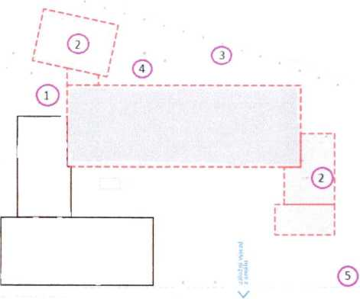

|  |  |
| --- | --- |
| **Přehled druhů dřevin a stromů** | **Počet ks** |
| FEg Fraxinus excelsior 'Globosum' | 20 |
| RPu Robinia pseudoacacia 'Umbraculifera' | 7 |
| TCr Tilia cordata Rancho' | 20 |
| **Celkem** | **27** |

**VZ Brno-Černovice**

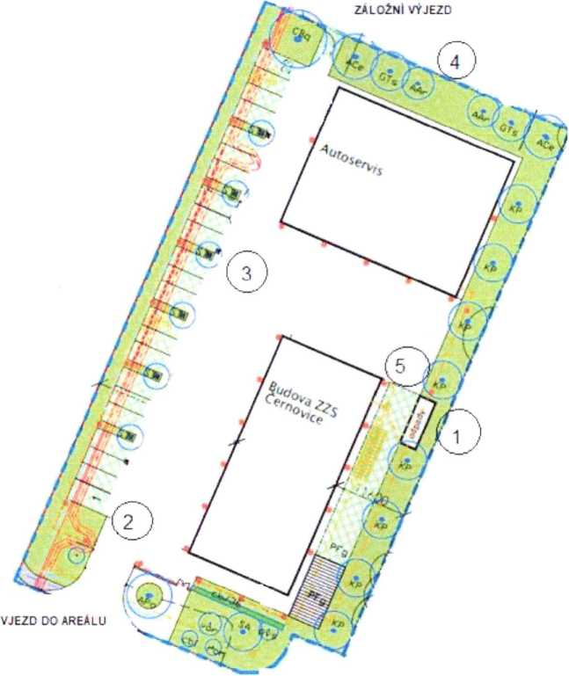

|  |  |
| --- | --- |
| **Přehled druhů dřevin a stromů** | **Počet ks** |
| Forsythia intermedia 'Golden Bells' | 2 |
| Philadelphus virginalis 'Schneestrum' | 2 |
| Viburnum opulus 'Roseum' | 3 |
| Rosa moyesii 'Geranium' | 2 |
| Acer campestre 'Elsrijk' | 2 |
| Tilia cordata 'Rancho' | 1 |
| Robinia pseudoacacia 'Umbraculifera' | 5 |
| Carpinus betulus | 35 |
| **Celkem** | **52** |

**VZ Brno-Ponava**

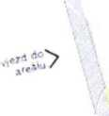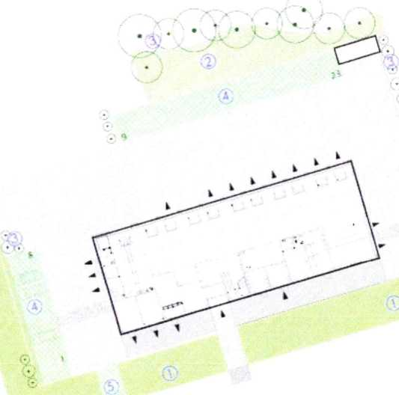

|  |  |
| --- | --- |
| **Přehled druhů dřevin a stromů** | **Počet ks** |
| Cotoneaster dammeri 'Skogholm' | 26 |
| Cotoneaster salicifolius 'Gnom' | 24 |
| Cotoneaster dammeri 'Eichholz' | 4 |
| Juniperus squamata 'Blue Carpeť | 3 |
| Lonicera nitida | 5 |
| Cotoneaster dammeri 'Goral Beauty' | 2 |
| Cototneaster salicifolius 'Park Teppich' | 10 |
| Penisetum alupecuroides | 6 |
| Vinca minor | 22 |
| Eeuonymus fortunei 'Emerald and Golď | 6 |
| Spiraea x vanhouttei | 4 |
| Deutzia x rosea | 3 |
| Berberis thunbergii | 1 |
| Caryopteris x clandonensis | 4 |
| Cytisus x praecox | 2 |
| Viburnum rhitidophyllum | 1 |
| Viburnum pragense | 1 |
| Berberis thunbergii 'Red Chief' | 1 |
| Potentilla fruticosa 'Golď | 1 |
| **Celkem** | 126 |